**Міністерство освіти і науки України**

**Харківський національний університет ім. В. Н. Каразіна**

**Факультет комп’ютерних наук**

**Кафедра безпеки iнформацiйних систем i технологiй**

**Лабораторна робота № 8**

*з навчальної дисципліни*

«**Математичні методи та технології тестування і верифікації програмного забезпечення**»

***Виконала:***

студентка групи КБ-22

Рогоза П. В.

***Перевірила:***

Мелкозьорова О. М.

Харків – 2019 р.

**Тема:** Изучение BDD (behavior driven development) на примере библиотеки Serenity BDD.

**Цель работы:** изучить подход для написания поведенческих тестов с использованием SerenityBDD.

**ЗАДАНИЕ**

1. ***Собрать проект, предложенный в работе, подключить Serenity BDD.***

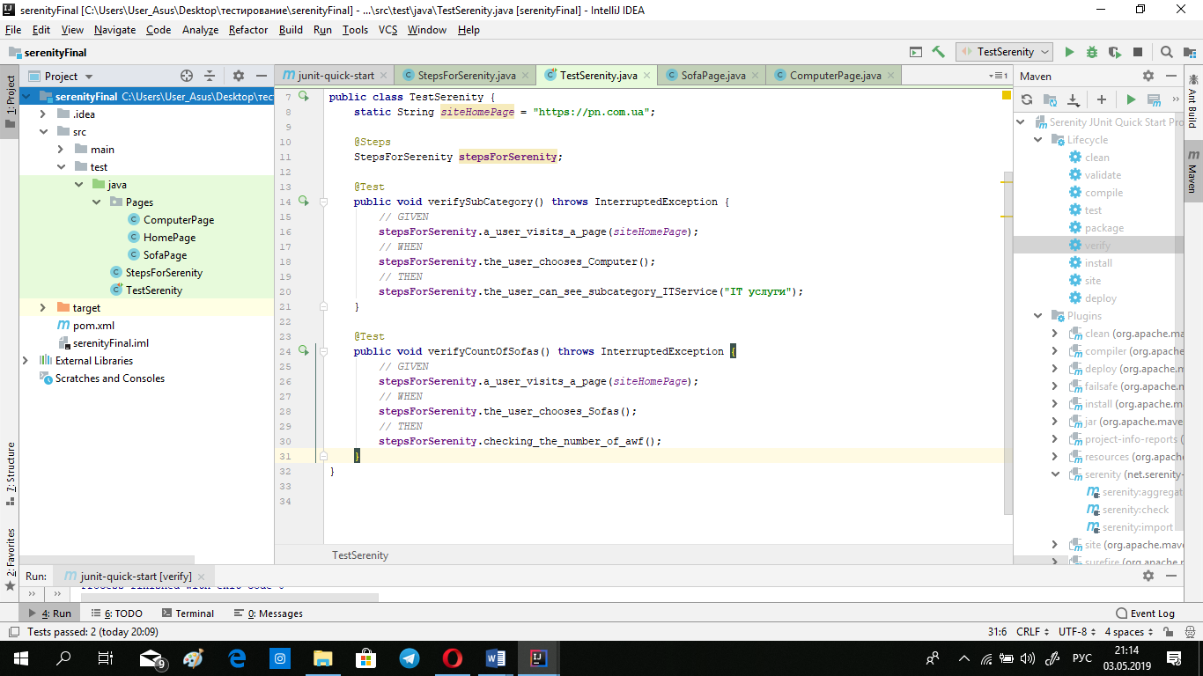

Сценарий:

1. Пользователь заходит на сайт [**https://pn.com.ua/**](https://pn.com.ua/)**.**

2. Пользователь выбирает категорию Компьютеры.

3. На странице есть подкатегория ITуслуги.

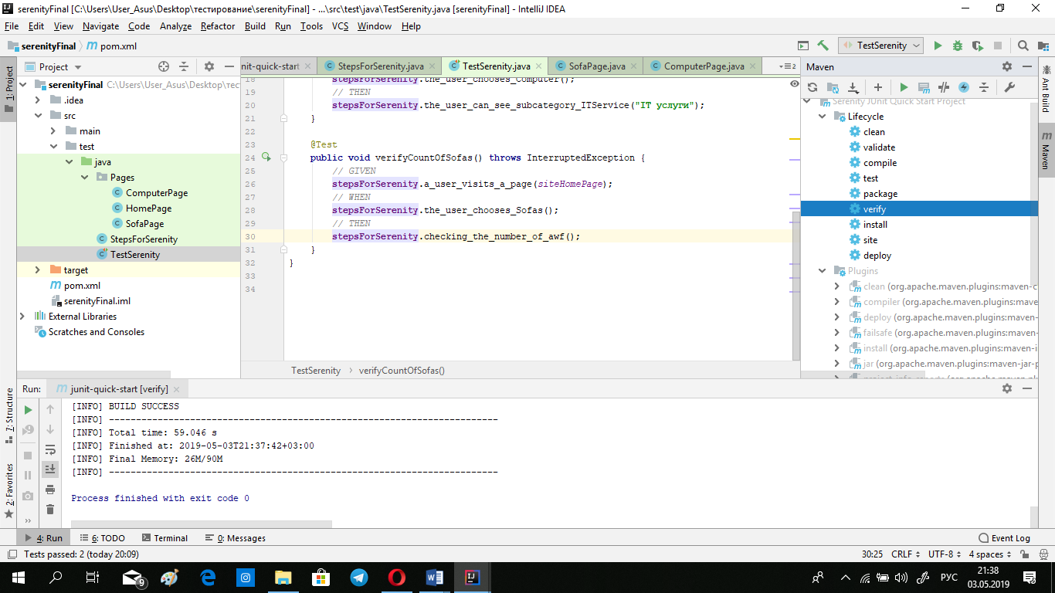

Создаем новый Maven-проект, подключаем нужные зависимости для SerenityBDD.

Команда **mvn verify** запускает тесты и генерирует репорт о их прохождении. Для этого также может использоваться команда **serenity:aggregate.**

Искомый репорт будет находиться в папке **target/site/serenity**.

Файл **index.html** предоставит полный отчет о прохождении всех тестов.

Пишем базовые классы для первого теста:

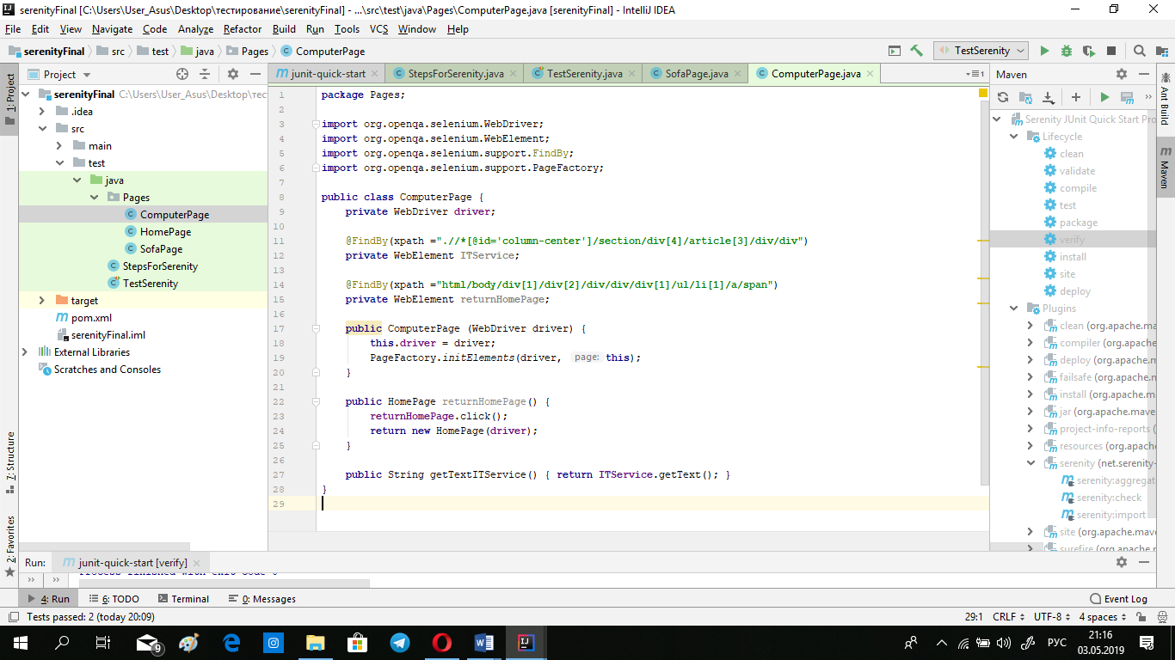

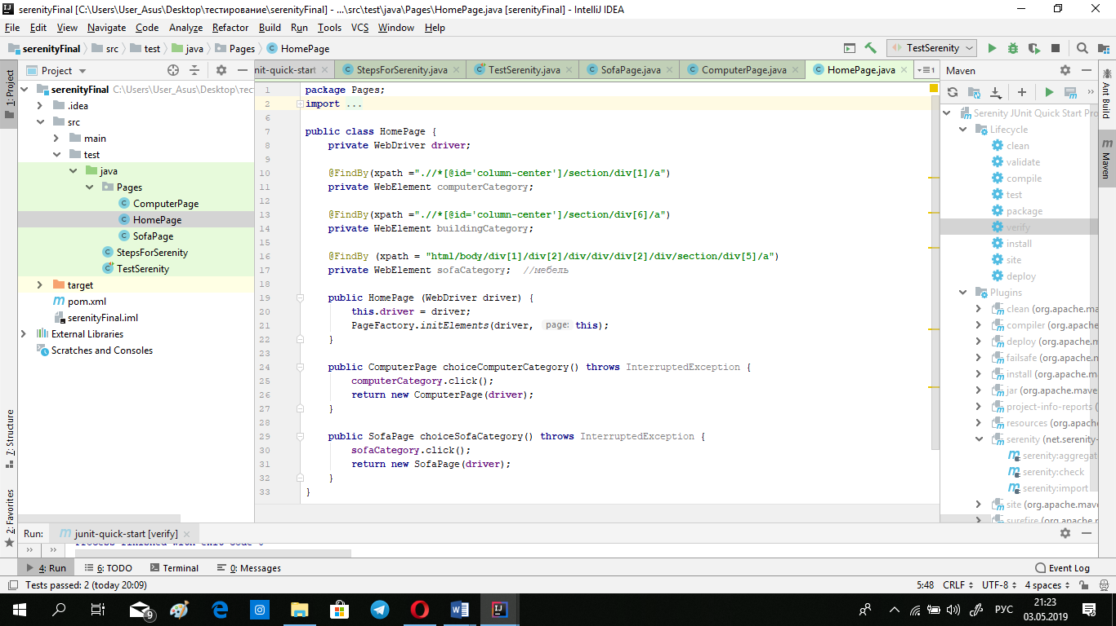

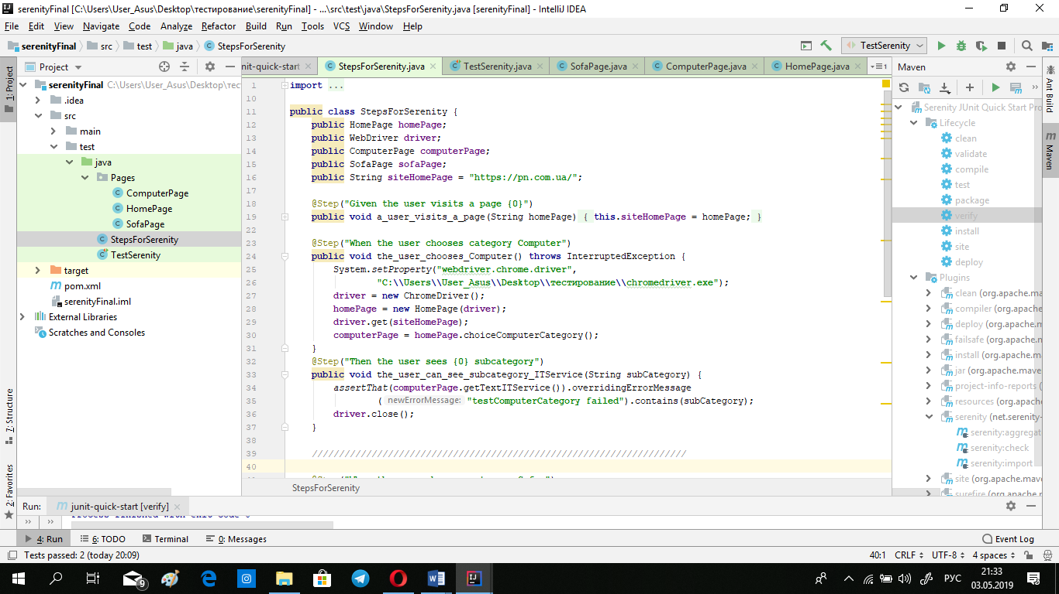

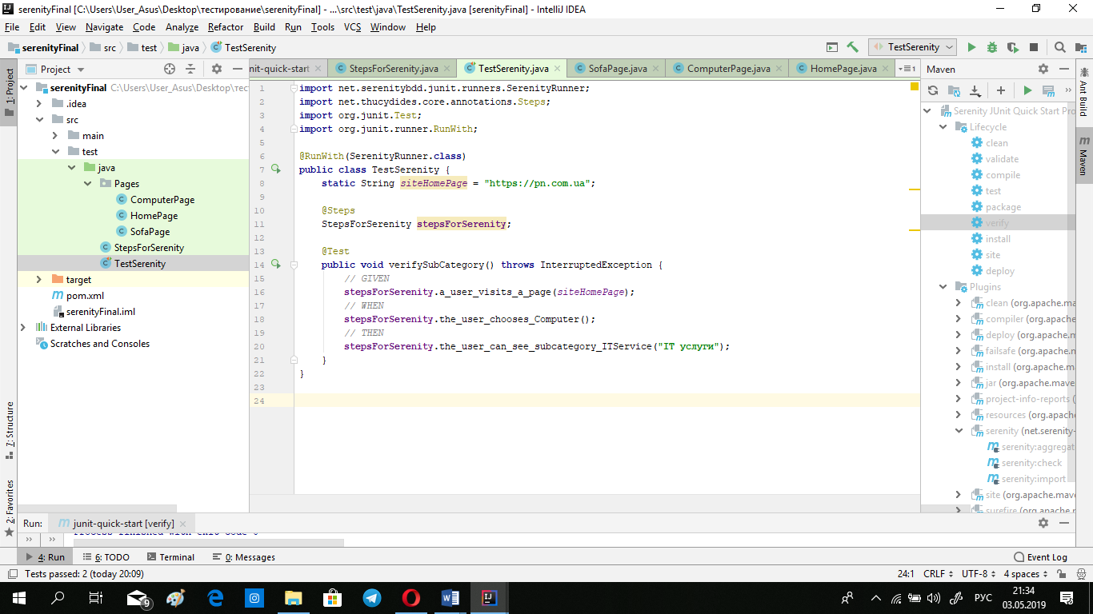

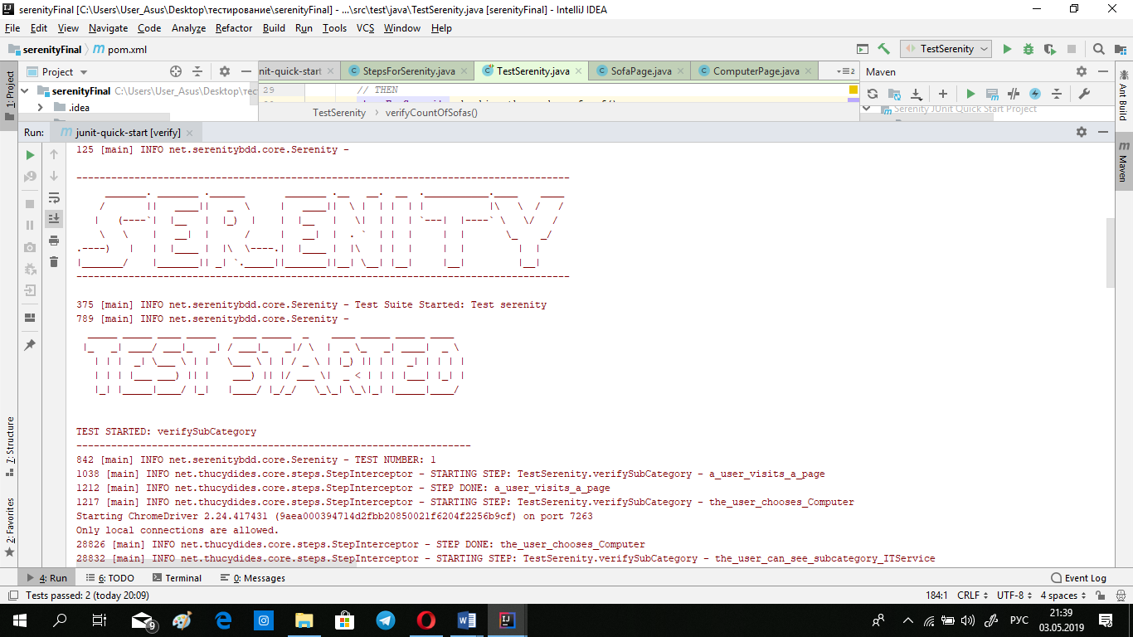Выполняем **mvn verify**:

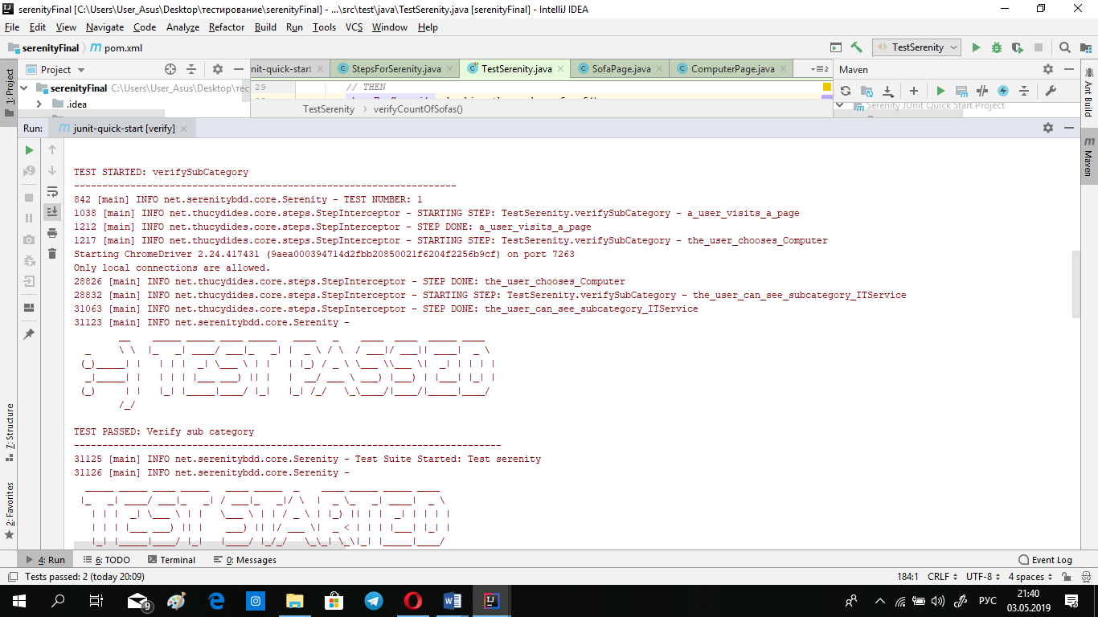

1. ***Написать один тест со сценарием, предложенным в работе SeleniumWebdriver с использованием Serenity BDD.***

Сценарий теста:

|  |
| --- |
| * + - 1. Пользователь заходит на https://pn.com.ua/. |
| 2. Выбирает подкатегорию " Диваны "; |
| Выбирает первого популярного производителя. |
| 3. Проверяет, что количество отфильтрованных товаров равно цифре отображенной возле названия имени бренда ДО включечия фильтра. |

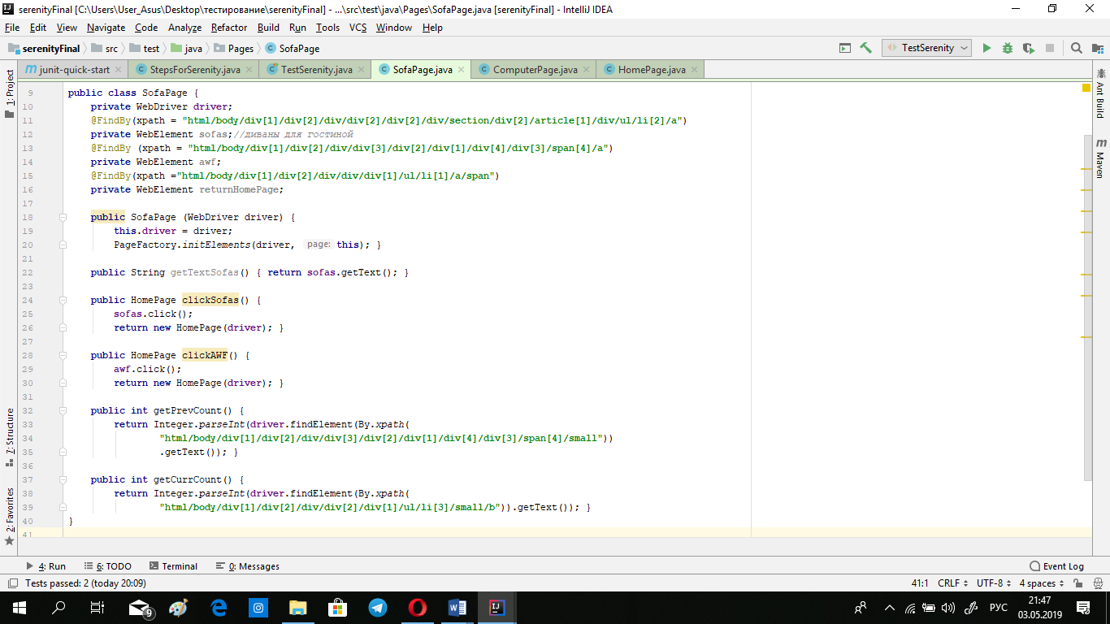Добавляем класс SofaPage и пишем тест:

|  |  |
| --- | --- |
| В классе TestSerenity пишем второй тест: | Результат для следующего теста: |
|  |  |

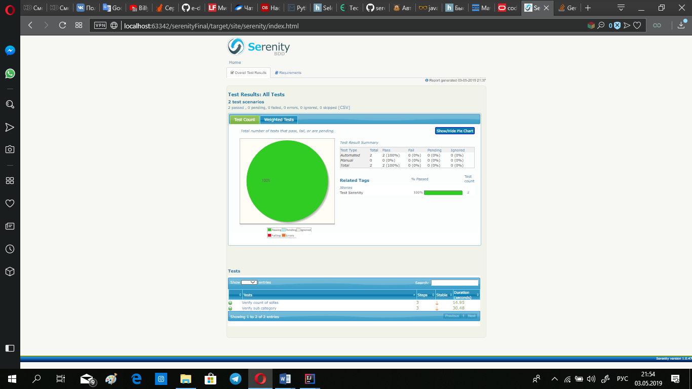Файл index.html в браузере имеет вид:

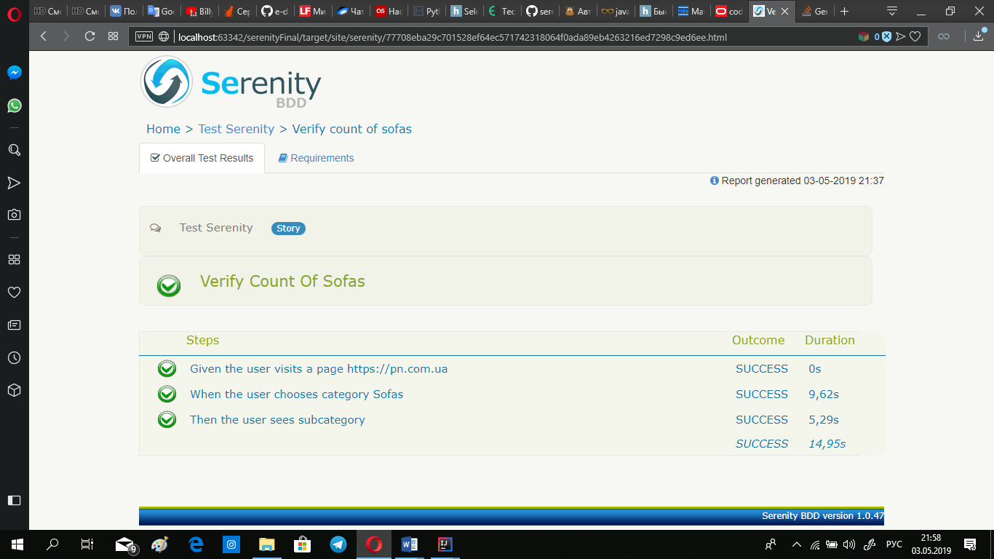

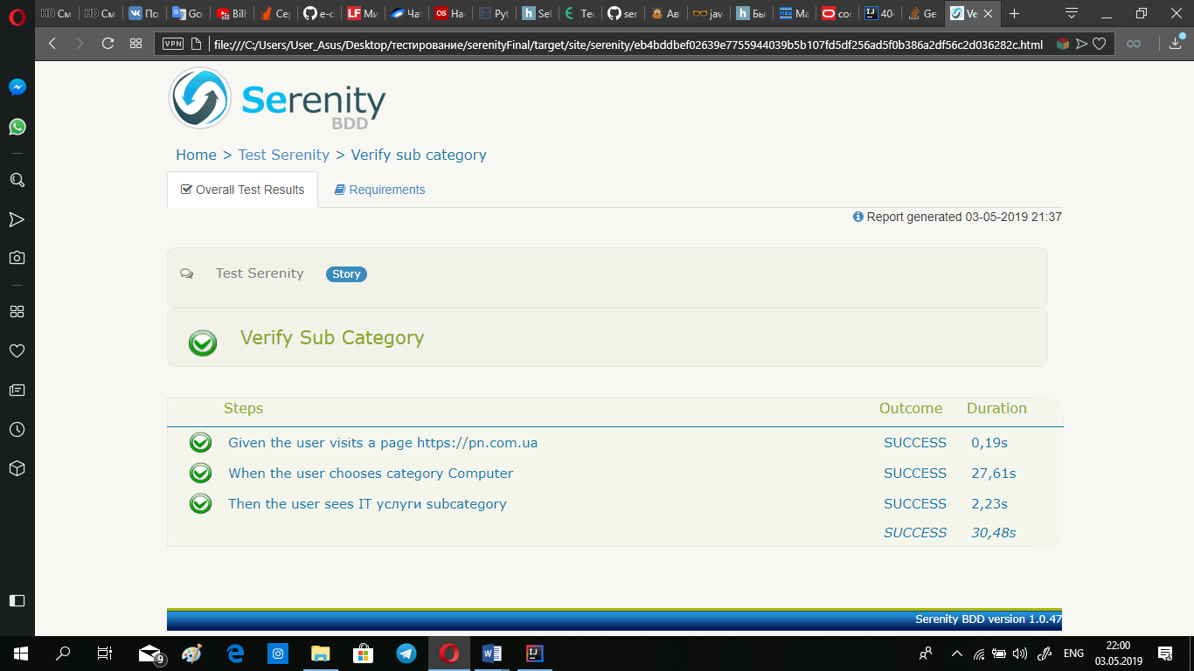

ВЫВОД

Выполнив лабораторную работу, я изучила BDD (behavior driven development) на примере библиотеки Serenity BDD. В ходе работы я создала Mavenпроект, подключила необходимые зависимости, настроила корректную работу приложения. Также я научилась пользоваться формулой «given-when-then».

*Given* (“имея, предполагая, при условии”) описывает начальную ситуацию, в которой находится пользователь в контексте работы с приложением.

*When* (“когда”) описывает набор действий пользователя в данной ситуации.

*Then* (“тогда”) описывает ожидаемое поведение приложение.

С помощью плагина для SerenityBDD также были сгенерированы и продемонстрированы отчеты о прохождении тестов с указанием шагов.